***LAP Rugby: A crecer en nuestros planteles.***

*En el 2014 la subcomisión de rugby va por una apuesta fuerte y única:*

*Un plan para fomentar el desarrollo de nuestros planteles infantiles.*

*El método es LAP Rugby, dirigido por el Lic, Guido De Luise.*

*Aquí, novedades de lo ocurrido de febrero a mayo 2014.*

Newletter Junio 2014

Captación.

*Colegios*

Primer experiencia organizada del año, se trabajó con los colegios San José, Del Sol Rosario, San Francisco Solano, Sagrado Corazón, Liceo de Aeronáutico de Funes y Edmondo de Amicis. Los cursos participantes fueron: 7° del primario y 1° y 2° año del secundario.

Actualmente, Plaza es el UNICO club realizando este tipo de actividad de manera organizada en la ciudad.

Actividad a cargo de los profesores Guido De Luise y Rodrigo Poet.

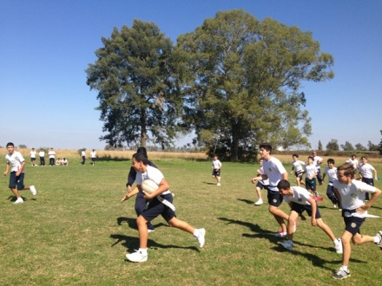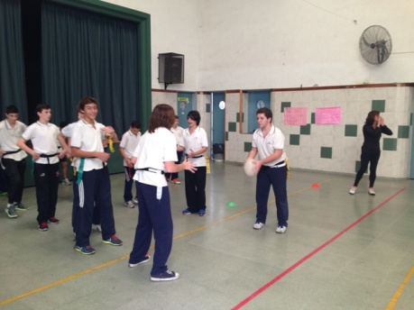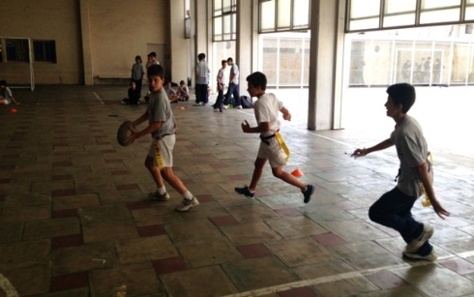

Las clases son dictadas durante el horario de Educación Física de cada colegio, para lo cual es necesario acordar horarios, tener habilitación de los asesores legales de cada institución e incluso seguro de parte de nuestro club para poder ingresar a los colegios.

Cada clase tiene como objetivo que los chicos se diviertan aprendiendo rugby. Usando el método LAP, sin contacto físico, dinámico y de rápido aprendizaje.

LAP puede ser practicado en campos de césped, en canchas de parquet incluso en playones de asfalto.

Como resultado, en 3 clases los chicos pueden entender las bases del deporte.

Eventos

*Copa LAP CAR 2014*

Se realizo el primer evento de rugby si contacto de Rosario. Contamos con la participación de alumnos de los colegios involucrados. Importante participación activa del staff, managers (M12,13,14,15) y de los jugadores de la categoría M12, M13, M14, M18 y M20. 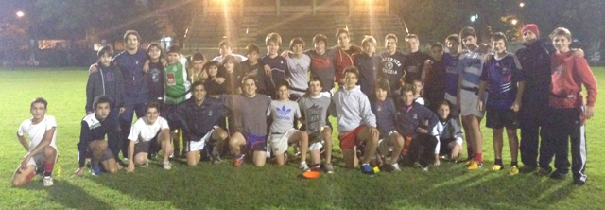

Capacitaciones

*Cursos*

Se realizaron 3 capacitaciones con el staff de infantiles (Entrenadores, PFs y Managers). Las mismas, tienen como objetivo capacitar a quienes estamos a cargo de la educación de los futuros jugadores, aplicando herramientas de la pedagogía, el desarrollo motor y del desarrollo técnico del aprendiente. Nuestro objetivo es integrar la manera de comunicarnos entre nosotros (Staff) y con los aprendientes (futuros jugadores).

Disertantes:

* Marcelo Torricella (Coordinador Técnico Infantiles)
* Eduardo Cavaglia (Staff PF)
* Guido De Luise (LAP Rugby)

*Padrinazgo* !NOVEDAD

Es un sistema destinado a nuevos jugadores. La propuesta? A cada nuevo jugador le será asignado un jugador de su misma categoría como padrino o acompañante. Las tareas del padrino son:

* Iniciación: la adaptación más frágil de nuestro deporte es el contacto. A cada padrino se le dará un protocolo de iniciación al rugby, que ellos mismos lo enseñaran a su apadrinado.
* Integración: cada nuevo jugador, también es nuevo en el grupo. El padrino tendrá la labor de acompañarlo en el proceso de inclusión, siguiendo al nuevo jugador en los entrenamientos y comunicándose después de los mismo para apoyarlo en la generación de los nuevos vínculos.

La designación y seguimiento de los padrinos estará a cargo del manager de cada categoría. La enseñanza del protocolo de Iniciación a cargo del Prof.

Administración y Coordinación

*Marketing*

Conseguimos el apoyo de un patrocinador. Village Cinemas, gracias a la gestión de Rugby Infantil, fue posible incorporar esta empresa a nuestro programa. Su participación, apoyó la realización del primer torneo de rugby sin contacto.

Viéndose la empresa favorecida con la difusión de Movie club en los colegios participantes.

Próximos eventos

*Día del padre.*

El sábado 21 de junio a las 10.00 festejamos en el viaducto el día del padre. Están invitados a participar todos los jugadores de infantiles juntos a su padre o tutor.

